

**Kıvanç Sezer’in Son Filmi “8x8”, 6 Eylül’de Sinemalarda**

“Babamın Kanatları” (2016) ve “Küçük Şeyler” (2019) filmleriyle tanıdığımız **Kıvanç Sezer**’in yeni filmi **“8X8”**, **6 Eylül**’de **Başka Sinema** dağıtımıyla sinemalarda. Bir aşk, ayrılık ve ölüm üçgeni hikâyesi anlatan film, kazandığı bir bursla yurt dışına gidecek olan Eda ve erkek arkadaşı Sarp’ı odağına alıyor ve ikilinin tatil için tuttukları bir Airbnb evinde, intihara kalkışan Can ile karşılaşmaları sonrası gelişen gerilim dolu olayları konu alıyor. **Kıvanç Sezer**’in yazıp yönettiği filmde başrolleri, **Alican Yücesoy**, **Ece Yüksel** ve **Halil Babür** paylaşıyor. Yapımcılığını **Kaan Korkmaz**, **Hatip Karabudak**, **Kıvanç Sezer**, **Emin Akpınar**’ın birlikte üstlendiği filmin görüntü yönetmenliğini **Hatip Karabudak**, kurgusunu **Selda Taşkın**, sanat yönetmenliğini **Ceyda Yüceer** ve müziklerini **Turgut Mavuk** ile **Can Saka** birlikte yaptı. **“8X8”**in **4 Eylül Çarşamba** akşamı İstanbul’da **Kadıköy Sineması**’nda gerçekleşecek ve film ekibinin de katılacağı **ön gösterim** [biletleri](https://biletinial.com/tr-tr/sinema/8x8) ise satışta.

Ödüllerle karşılanan “Babamın Kanatları” (2016) ve “Küçük Şeyler” (2019) filmleriyle tanıdığımız **Kıvanç Sezer**’in yeni filmi **“8X8”**, **6 Eylül 2024** tarihinde **Başka Sinema** dağıtımıyla sinemalarda. **Kıvanç Sezer**’in yazıp yönettiği film, bir evin içine sıkışmış üç kişi üzerinden gerilim dolu bir hikaye anlatıyor.

**Çiçek dürbününden bugünün Türkiye’sine bakış**

Kazandığı bir bursla yurt dışına gidecek olan Eda ve erkek arkadaşı Sarp’ı odağına alan **“8x8”**, ikilinin tatil için tuttukları bir Airbnb evinde, intihara kalkışan Can ile karşılaşmaları sonrası gelişen olayları konu alıyor. Bu ülkeden gitmek ile bu ülkede kalmak, hayallerine ulaşmak ile intihar etmek, modern olmak ile geleneksel olmak arasında gidip gelen gençlerin sıkışmışlığını işleyen film, hafızalara yerleşecek diyaloglarıyla bir çiçek dürbününden günümüz Türkiye’sine bir bakış atıyor.

Çekimleri Riva’da gerçekleşen filmde, “Hayvan Çiftliği”, “Gülünç Karanlık” gibi ödüllü oyunların yanı sıra, sinemada “Umut Adası”, “Cemil Şov”, “Sofra Sırları” ve Adana Altın Koza ve Antalya Altın Portakal film festivallerinden En İyi Erkek Oyuncu ödülü kazandığı “Küçük Şeyler” filmleriyle tanıdığımız **Alican Yücesoy**, “Nefesim Kesilene Kadar”, “Kız Kardeşler”, “Bağlılık Aslı”, “Üç Bin Yıllık Bekleyiş” ve “Ela ile Hilmi ve Ali” filmlerinin oyuncusu **Ece Yüksel** ile “Kar”, “Topal Şükran’ın Maceraları”, “Beni Sevenler Listesi” filmleriyle tanıdığımız **Halil Babür** oynuyor.

Yapımcılığını **Kaan Korkmaz**, **Hatip Karabudak**, **Kıvanç Sezer**, **Emin Akpınar**’ın birlikte üstlendiği filmin görüntü yönetmenliğini **Hatip Karabudak**, kurgusunu **Selda Taşkın**, sanat yönetmenliğini **Ceyda Yüceer** ve müziklerini **Turgut Mavuk** ile **Can Saka** birlikte yaptı.

**4 Eylül’de Ön Gösterim var**

**Başka Sinema** dağıtımıyla gösterime girecek film, **4 Eylül Çarşamba** akşamı İstanbul’da **Kadıköy Sineması**’nda film ekibinin de katılımıyla ön gösterim yapacak ve aynı anda Ankara, Antalya, Bursa, Eskişehir, İzmir ve Samsun’da sinemalarda da gösterilecek.

Film ayrıca, **11 Eylül Çarşamba** akşamı tek seanslık özel gösterimlerle, Adana, Balıkesir, Bursa Nilüfer, Düzce, Edirne, Eskişehir, Gaziantep, İzmit, Mersin, Bodrum, Datça ve Sivas’ta da seyircisiyle buluşacak.

**Öğrencilere ‘askıda bilet’**

**“8x8”**in Ankara, İstanbul ve İzmir’deki gösterimlerinde öğrencilere askıda bilet uygulaması geçerli olacak. **Filmkoop**’un “Daha çok öğrenci film izlesin” amacıyla başlattığı ve Ankara’da Büyülü Fener Kızılay, İstanbul’da Kadıköy ve İzmir’de Karaca sinemalarında geçerli olan **Askıda Bilet** kampanyasının bilet satışları [Mobilet](https://mobilet.com/tr/event/askida-bilet-8x8-34286/) üzerinden yapılıyor.

**Işık Sanat**, **Zebra Productions**, **Afaki Film** ana yapımcılığında çekilen **“8x8”**, **Başka Sinema** dağıtımıyla **6 Eylül 2024** tarihinde sinemalarda olacak.

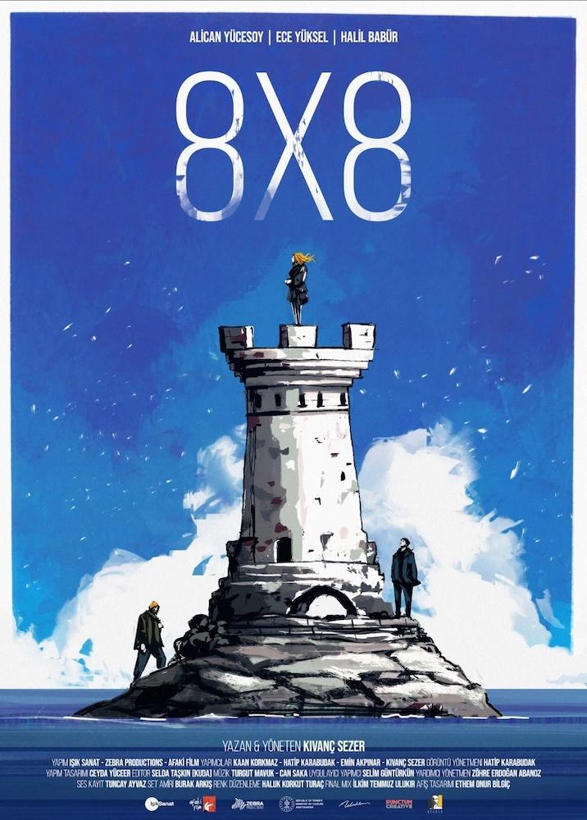

**8X8**

2023, Türkiye, 78’

Türkçe, Renkli, DCP, 5.1 Sound

**Yazan ve Yöneten**

Kıvanç Sezer

**Yapımcılar**

Kaan Korkmaz, Hatip Karabudak, Kıvanç Sezer, Emin Akpınar

**Yapım**

Işık Sanat, Zebra Productions, Afaki Film

**Dünya Hakları**

Zebra Productions

**Oyuncular**

Alican Yücesoy, Ece Yüksel, Halil Babür

**Görüntü Yönetmeni**

Hatip Karabudak

**Kurgu**

Selda Taşkın

**Sanat Yönetmeni**

Ceyda Yüceer

**Özgün Müzik**

Turgut Mavuk, Can Saka

**Uygulayıcı Yapımcı**

Selim Güntürkün

**Yapım Tasarımcısı**

Ceyda Yüceer

**Yardımcı Yönetmen**

Zöhre Erdoğan Abanoz

**Ses Tasarım**

Tuncay Ayvaz

**Poster**

Ethem Onur Bilgiç

**PR**

Uğur Yüksel / zu PR

**SİNOPSİS**

Kazandığı bir bursla yurt dışına gidecek olan Eda ve erkek arkadaşı Sarp, yaşayacakları ayrılık öncesi bir Airbnb evi tutarlar. Eve girdiklerinde, intihar girişiminde bulunmuş Can ile karşılaşır ve hasbelkader onun hayatını kurtarırlar. Aslında kurtarmaları gereken daha önemli bir şey vardır: ilişkileri. İyileşmiş görünen Can, çantasını unuttuğu için eve gelir ancak evi bir türlü terk edemez. Bu ülkeden gitmek ile bu ülkede kalmak, hayallerine ulaşmak ile intihar etmek, modern olmak ile geleneksel olmak arasında gidip gelen gençlerin sıkışmışlığını, üç kişi arasındaki gerilimli bir gece üzerinden işleyen “8x8”, akılda kalıcı diyaloglarıyla bir çiçek dürbününden ülkemize bir bakış atıyor.

**KIVANÇ SEZER** *Yönetmen, Senarist*

1982'de Ankara’da doğdu. Çeşitli belgesel ve kısa filmler üretti. İlk uzun metraj filmi “Babamın Kanatları” (2016), dünya prömiyerini Karlovy Vary Film Festivali’nin ana yarışmasında yaptı ve yurtiçi ve yurtdışı festivallerinden 20’den fazla ödül kazandı. 2018 yılında yapım şirketi Zebra Productions’ı kurdu. Yazar ve yönetmenliğinin yanı sıra yapımcılığını da üstlendiği ikinci filmi “Küçük Şeyler” (2019), bir kez daha Karlovy Vary Film Festivali’nin ana yarışmasına seçildi ve birçok festivalden ödülle ayrıldı. Yazıp yönettiği son filmi “8x8” (2023), prömiyerini Nisan 2024’te İstanbul Film Festivali’nde yaptı.

**Filmografi:** Turabdin'in Çocukları (Belgesel, 2009), Kaç Para (Kısa, 2011), Hera’nın Oyunu (Kısa, 2012), Babamın Kanatları (Sinema Filmi, 2016), Küçük Şeyler (Sinema Filmi, 2019), Meta Aşk (Platform Dizisi, 2022), 8x8 (Sinema Filmi, 2024)